齐鲁工业大学机构知识库学者个人账号使用说明

机构知识库数据说明
1、学者数据：以各学院教学科研岗位教师数据为主（在职教师）。学者照片和个人简介部分采用了校园卡照片。学者可以自行更新照片和简介。
2、成果数据主要从齐鲁工业大学大学图书馆采购的各类中外文电子数据库采集，并经过清洗指派到学者。由于数据来源渠道多、良莠不齐，难免重复、出错，包括成果归属的错误，人名等错误。我们会尽量通过程序算法和人工干预对数据进行初步清洗匹配，选出相关成果推荐给学者认领，尽量减轻学者自行录入提交的繁琐压力。但成果的最终确认，仍需要各学院及老师们一起共同认领审核。
3、个人信息修改、成果认领及更新。教师可以凭账号密码登陆个人中心，对系统收集推荐的成果数据进行确认、认领、修改、上传等操作。如需申请账号，请及时上报学院科研秘书并汇总到图书馆，图书馆会在七个工作日内完成人员相关授权及数据更新。
4、数据更新：平台数据每两个月更新一下。日常自存缴或认领成果后，后台个人主页会即时更新，前台更新需联系管理员进行。系统管理员会在每日00:00更新数据至前台。

二、本次主要工作
- 个人资料完善
- 成果认领及审核

三、权限说明

自存缴流程
- 登录
网址：http://ir.qlu.edu.cn
账号：学者学号/工号/姓名全拼（当系统无收录工号时可使用姓名全拼）
密码：初始密码默认111111
点击右上方登录按钮，弹出登录浮层，输入学者个人账号密码，点击登录，登录平台首页
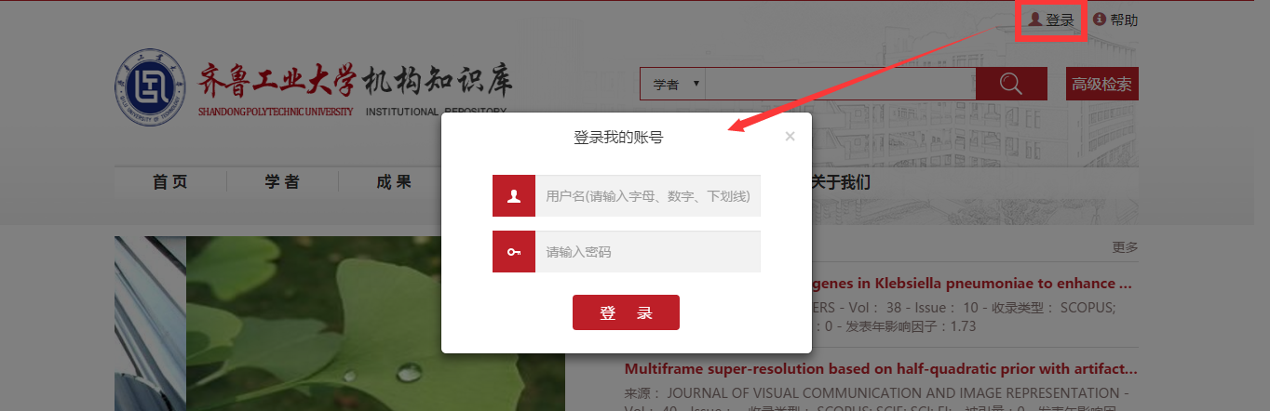
- 登陆成功后，点击右上方学者姓名，进入后台页面
- 修改默认密码
（1）右上角人员姓名—>修改密码，弹出修改密码弹窗
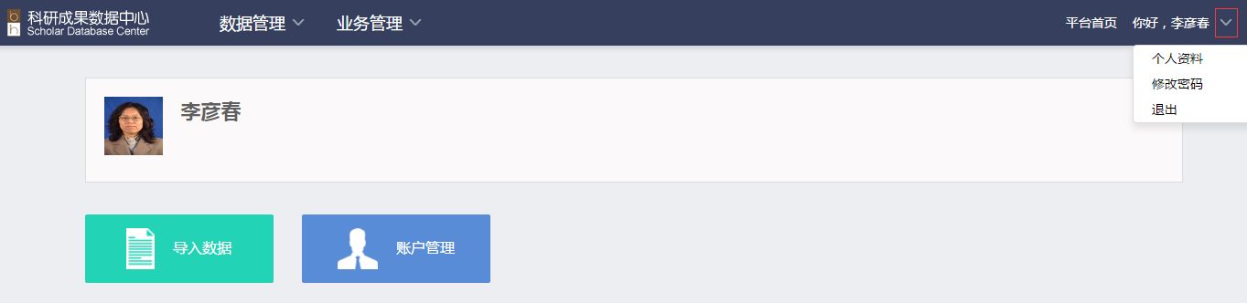
- 依次输入：旧密码、新密码、再次输入新密码，点击保存即密码修改成功。注意：旧密码输入错误以及两次输入的新密码不一致会导致密码修改失败。
- 两种方式进入学者个人成果中心页面
- 数据管理—>导入数据—>成果中心
- 点击照片下方的“导入数据”，出现浮层后点击进入学者个人成果中心页面
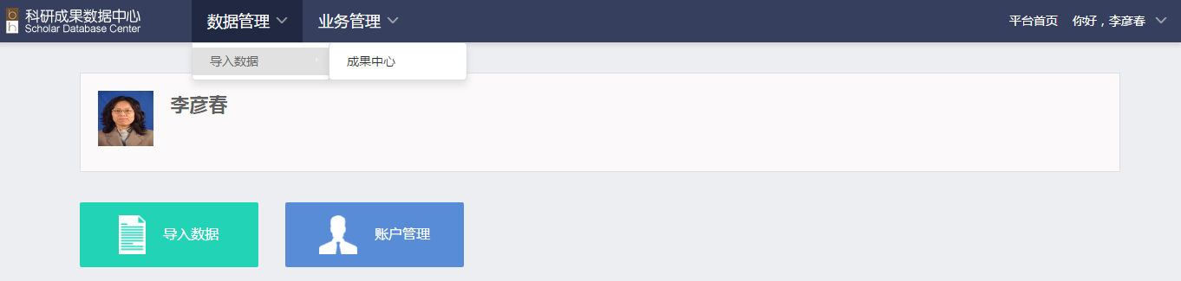
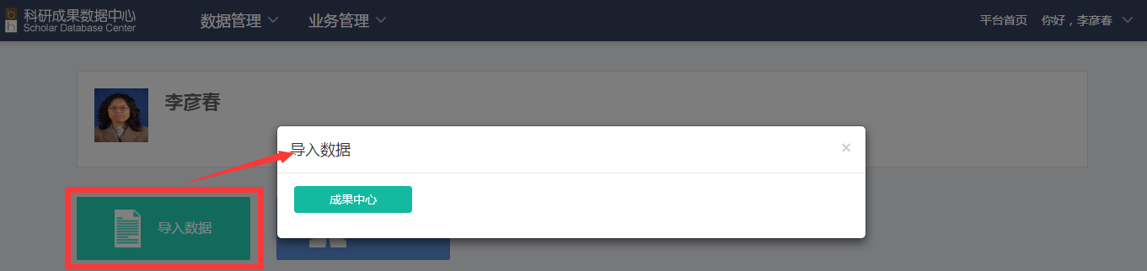
- 选择学者个人成果中心页面，点击人员照片下方导航栏中的“成果导入”，选择需要进行存缴的成果类型，进入成果自存缴页面
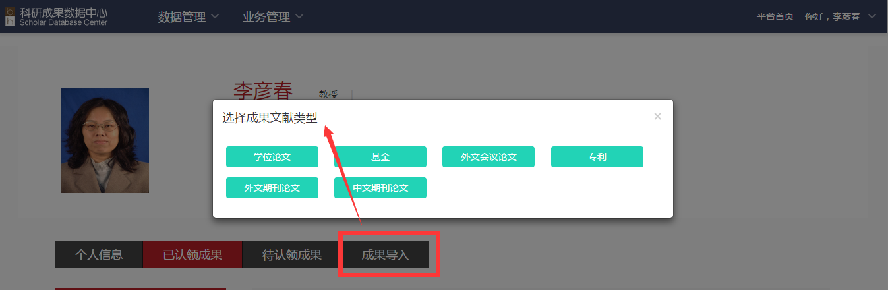
- 填写完整页面后点击页面下方“保存”，提示添加成功后关闭自存缴页面
- 选择学者个人成果中心页面，点击人员照片下方导航栏中的“已认领成果”，搜索自存缴成果标题，查看自存缴成果

成果认领、取消认领流程
- 选择学者个人成果中心页面，点击人员照片下方导航栏中的“待认领成果”，对需要认领的成果点击成果右侧的“成果认领”按键
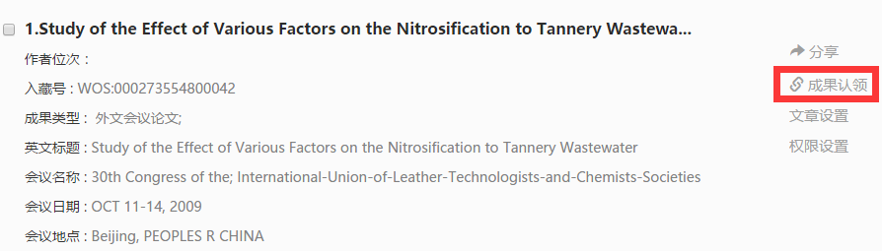
- 学者自行认领的成果进入已认领成果。
- 如果需要取消认领成果，选择学者个人成果中心页面，对需要认领的成果点击成果右侧的“取消认领”按键
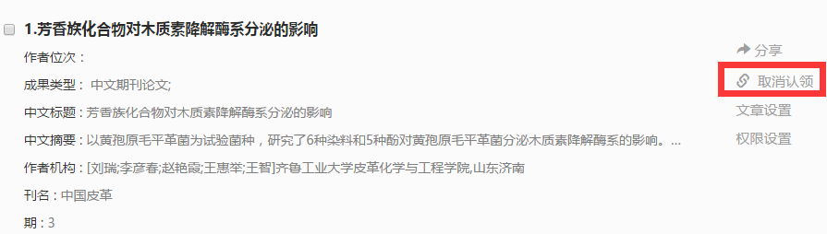

个人信息修改
- 登录：与自存缴流程中登录方式相同
- 资料修改
（1）点击账户管理，或者点击右上角下拉框的个人资料进入个人中心
- 基本资料：添加或修改联系电话和邮箱，可编辑信息的保密状态
- 教育背景：添加或修改本科、硕士、博士毕业院校
- 任职信息：添加或修改现任职学校信息
- 关联科研账号：点击选择按钮-选择关联账号类型-添加关联账号-保存
- 头像：普通上传模式-浏览-上传图片
- 密码修改：与修改默认密码相同

